Finančni plan
Obravnava proračuna za leti 2022 in 2023

Občina Vojnik je že drugič pristopila k pripravi proračuna za dve leti. Občinski svet Občine Vojnik je tako na 20. seji dne, 18. 11. 2021 obravnaval osnutek proračuna za leti 2022 in 2023. Primerna poraba, ki je glavni vir financiranja občin, je izračunana iz povprečnine. Povprečnina za leto 2022 znaša 645 EUR in je za 16,8 EUR višja kot v letu 2021, v letu 2023 pa je višja za 2 EUR v primerjavi z letim 2022 in znaša 647 EUR. Primerna poraba za Občino Vojnik ob upoštevanju števila prebivalcev (9.081 občanov na dan 1. 1. 2021), starostne strukture, dolžine cest in površine občine v letu 2022 znaša 6.010.000 EUR, v letu 2023 pa 6.029.000 EUR. V osnutku proračuna so skupni prihodki planirani v letu 2022 v višini 11.322.000 EUR, odhodki pa v višini 11.414.000 EUR, v letu 2023 pa prihodki v višini 9.526.000 EUR ter odhodki v višini 10.117.000 EUR. Vsako leto je predvideno odplačilo dolgoročno najetih kreditov v višini 346.000 EUR.

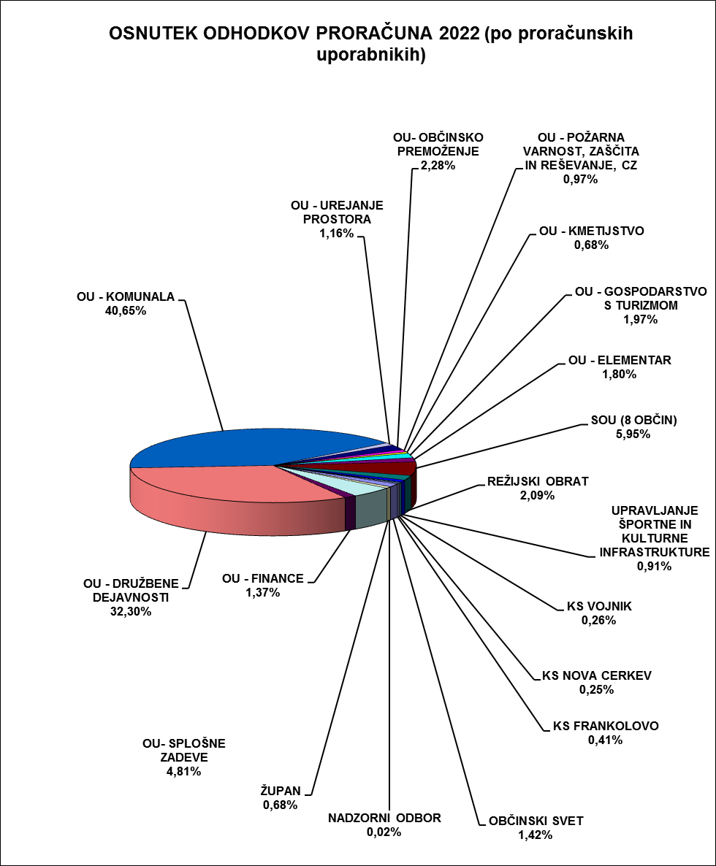
Graf: Struktura odhodkov v osnutku proračuna za leto 2022 po proračunskih uporabnikih

Obe leti sta investicijsko naravnani, v letu 2022 znaša delež za investicijske odhodke in transfere 45,4%, v letu 2023 pa ta znaša 38%. Največ investicij je na področju komunale, tako pri investicijskem vzdrževanju cest, izgradnji kanalizacij (Ivenca, Razdelj, Višnja vas, Gmajna), obnovi vodovodnih sistemov ter novogradnji vodovodov (Lindek, Selce). Proračuna v fazi obravnave osnutka še nista bila uravnotežena, kar pa je predvideno z oceno ostanka sredstev na računu na dan 31. 12. 2021. Druga obravnava je predvidena na naslednji seji občinskega sveta, ki bo 21. 12. 2021, kjer se bo obravnaval tudi rebalans proračuna za leto 2021.
Pripravila: Irena Špegel Jovan, podsekretarka za finance in proračun

